



Contenido

Introducción 4
Planificación 4
Justificación 4
Asignación de roles 4
Procesos negocio 5
Requerimientos funcionales 12
Requerimientos no funcionales 12
Historia de usuario 14
Historia usuario 14
Historia de usuario: Sincronización de Usuarios 14
Historia de usuario: Inicio Sesión 15
Historia de usuario: Reporte de Desaparición 15
Historia de usuario: Registro Desaparecido 16
Historia de Usuario: Provisión de Información sobre el Desaparecido 17
Historia de Usuario: Análisis de Información de la desaparición 17
Historia de Usuario Actualización de Estado de Casos 18
Historia de usuario: Consulta de Caso 19
Product Backlog 20
Diagrama de Clases 22
Diseño de la base de Datos 23
Diagrama de componentes 23
Sprint Nº1 25
Sprint backlog 26
Definición de la incidencia 28
Incidencia Nº1 29
Incidencia Nº2 30
Incidencia Nº3 31
Incidencia Nº4 33
Incidencia Nº5 35
Pruebas de aceptación 36
Reunión Review 41
Reunión Retrospectiva 42
Conclusión Sprint 44

Conclusiones 45
Anexos 46
Diagrama de Estados 46
Diagrama de Secuencia 48
Diagrama de Comunicación 55
Diagrama de Actividades 59
Diagrama de Despliegue 67
Tablero de Daily Scrum 68




Introduccin

Planificació Justificació
n

Este proyecto tiene como objetivo desarrollar un sistema de información web orientado a optimizar la gestión, el control y la trazabilidad documental del Seguro Social Universitario de Tarija. La plataforma permitirá el registro, clasificación y seguimiento de documentos administrativos mediante el uso de metadatos e identificadores únicos, facilitando su localización y control a lo largo de su ciclo de vida.

El sistema contribuirá a reducir los tiempos de búsqueda, minimizar el riesgo de extravío y mejorar la eficiencia de los procesos administrativos, permitiendo además el registro de movimientos de entrada, salida, préstamos y derivaciones documentales. La solución tecnológica se desarrollará bajo un enfoque de seguridad, accesibilidad y facilidad de uso, garantizando la integridad de la información y un entorno confiable para los usuarios responsables de la gestión documental.

Asignación de roles

Los roles dentro del equipo de desarrollo fueron asignados de acuerdo con las competencias técnicas y responsabilidades definidas en la metodología Scrum:
- Product Owner: Nelson Brayan Cortez Soliz
Responsable de definir los requerimientos del sistema, priorizar las funcionalidades y asegurar que el producto final responda a las necesidades del Seguro Social Universitario de Tarija.
- Scrum Master: Ing. Yanet Colque Alarcón
Encargada de guiar el proceso Scrum, facilitar la comunicación del equipo y asegurar el cumplimiento de las buenas prácticas de la metodología ágil.
- Equipo de Desarrollo:
Responsable del diseño, implementación y pruebas del sistema de información web, incluyendo el desarrollo del backend, frontend, base de datos y módulos de trazabilidad documental.

Procesos negocio
Actores y sus casos de uso que intervienen en el reporte de desaparición de una persona

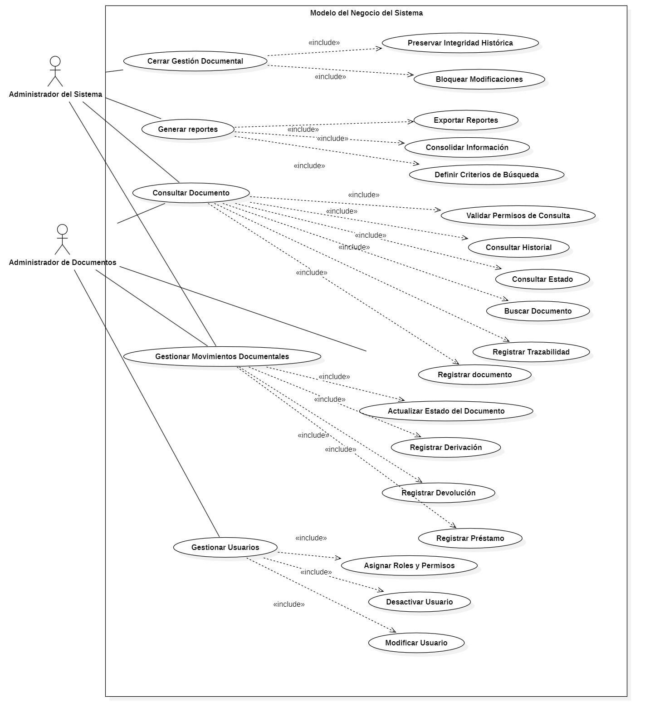



Actividades dentro del negocio Registro de documento
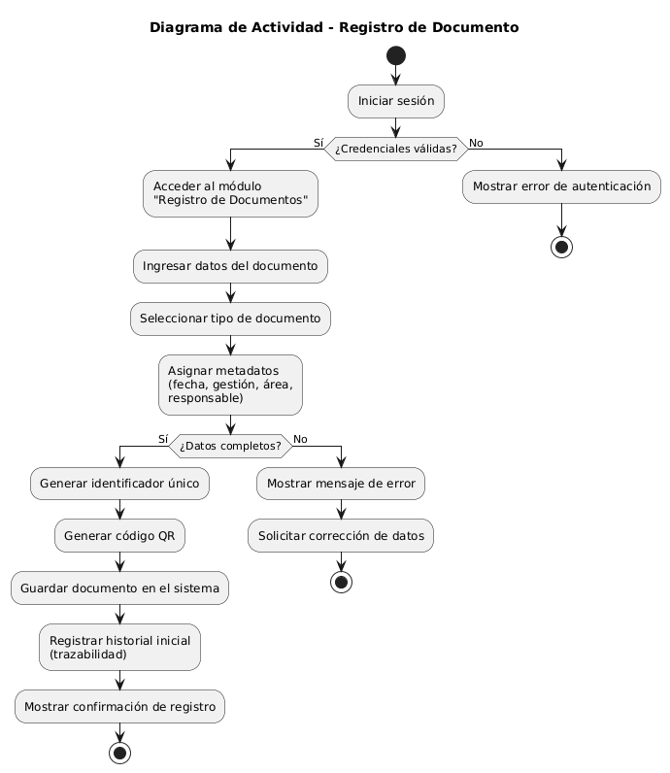
El diagrama de actividad describe el proceso mediante el cual un documento administrativo es registrado en el sistema por el Administrador de Documentos, quien ingresa y clasifica la información correspondiente. Posteriormente, el sistema valida que los datos sean correctos y completos; en caso de existir inconsistencias, se solicita la corrección de la información. Una vez verificados y validados los datos, el documento es registrado oficialmente en el sistema, generando su identificador único y su código QR. Finalmente, el sistema habilita el seguimiento y la trazabilidad del documento, permitiendo su consulta y control dentro del proceso de gestión documental.

Consultar por el estado de un caso

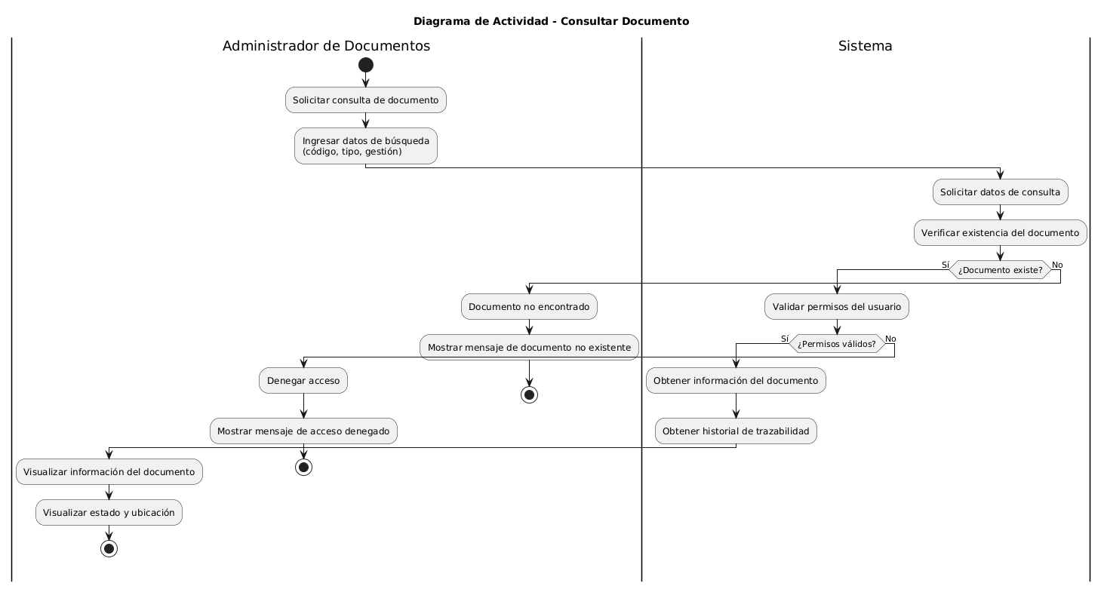
El diagrama de actividades muestra el proceso mediante el cual el Administrador de Documentos solicita información sobre un documento específico al sistema. El usuario proporciona los datos necesarios para la consulta, como el código, tipo o gestión del documento. El sistema verifica la existencia del documento y valida los permisos del solicitante; si la información es correcta, se presenta la información actualizada junto con el estado y la trazabilidad del documento. En caso contrario, la solicitud es rechazada, permitiendo realizar una nueva consulta con datos distintos.

Registrar devolución de Documento
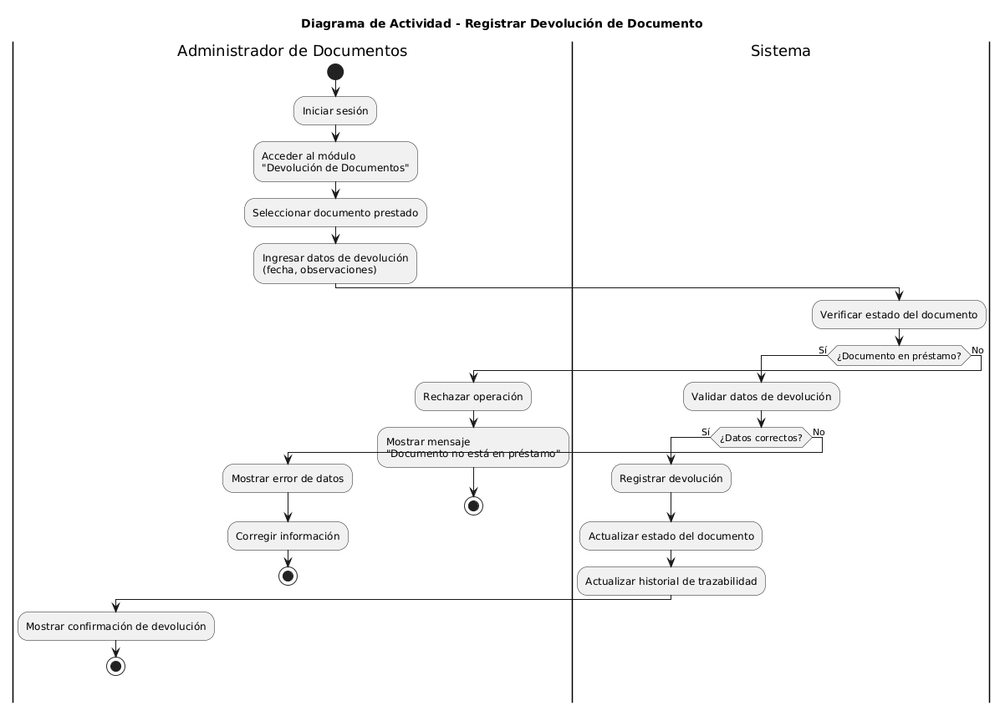

El diagrama muestra el proceso mediante el cual el Administrador de Documentos registra la devolución de un documento previamente prestado. El usuario selecciona el documento y proporciona los datos correspondientes a la devolución. El sistema verifica que el documento se encuentre en estado de préstamo y valida la información ingresada; si los datos son correctos, se registra la devolución, se actualiza el estado del documento y su historial de trazabilidad. En caso contrario, la solicitud es rechazada, finalizando el proceso.

Generar reporte documental

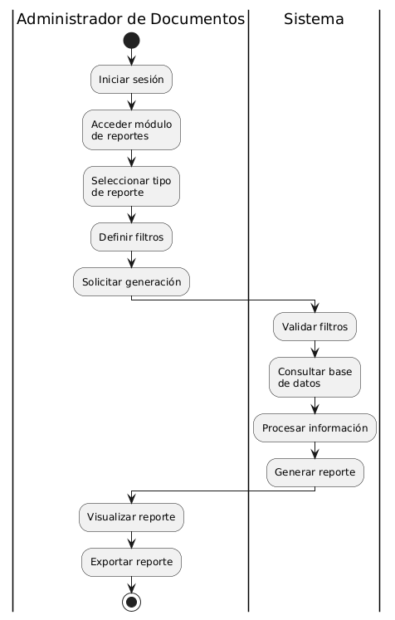

El gráfico ilustra el proceso de generación del reporte documental dentro del sistema de información web. El administrador de documentos accede al módulo de reportes y define los criterios de búsqueda, como gestión, tipo de documento, fechas y estado. El sistema procesa la información registrada en la base de datos, consolida los resultados y genera el reporte correspondiente, el cual es presentado al usuario para su consulta y análisis. Este proceso permite apoyar el control institucional, mejorar la trazabilidad documental y facilitar la toma de decisiones administrativas.

Connsultar Historial de Documento

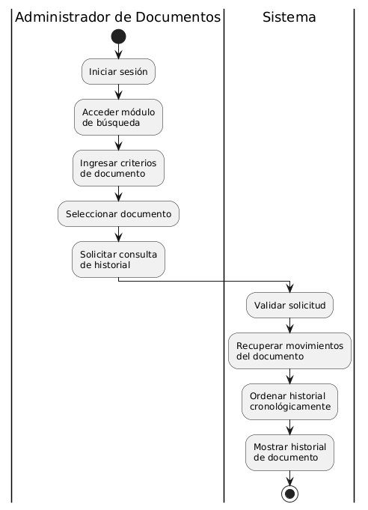

Este diagrama de actividades ilustra el proceso de "Provisión de Información" en casos de personas desaparecidas. Muestra cómo la nueva información proporcionada por familiares o la comunidad es recibida, evaluada y procesada por las autoridades. El flujo incluye la verificación de la información, su comparación con otros casos, y la determinación de su impacto en la investigación, culminando con la actualización del caso y la notificación a las partes interesadas.

